供应商资格审查资料提交格式
一、在中华人民共和国境内依法注册的法人或非法人组织（提供中华人民共和国境内行政管理部门登记的主体资格证书（包括但不限于营业执照、事业单位法人证书、社会团体法人登记证书等））；
插入扫描件
二、企业信誉：未被人民法院列为失信被执行人、重大税收违法失信主体，提供信用中国（www.creditchina.gov.cn）截图，以网站查询结果为准；
插入扫描件（以下为查询步骤示例）
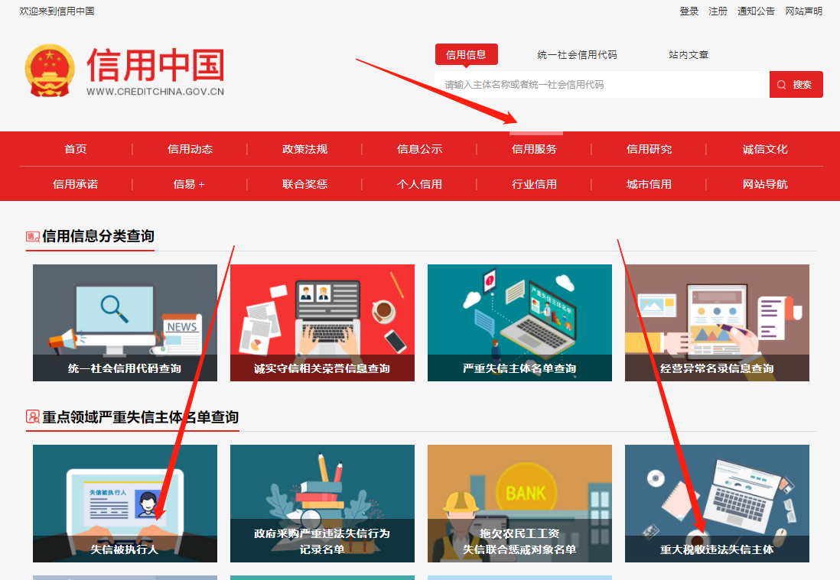
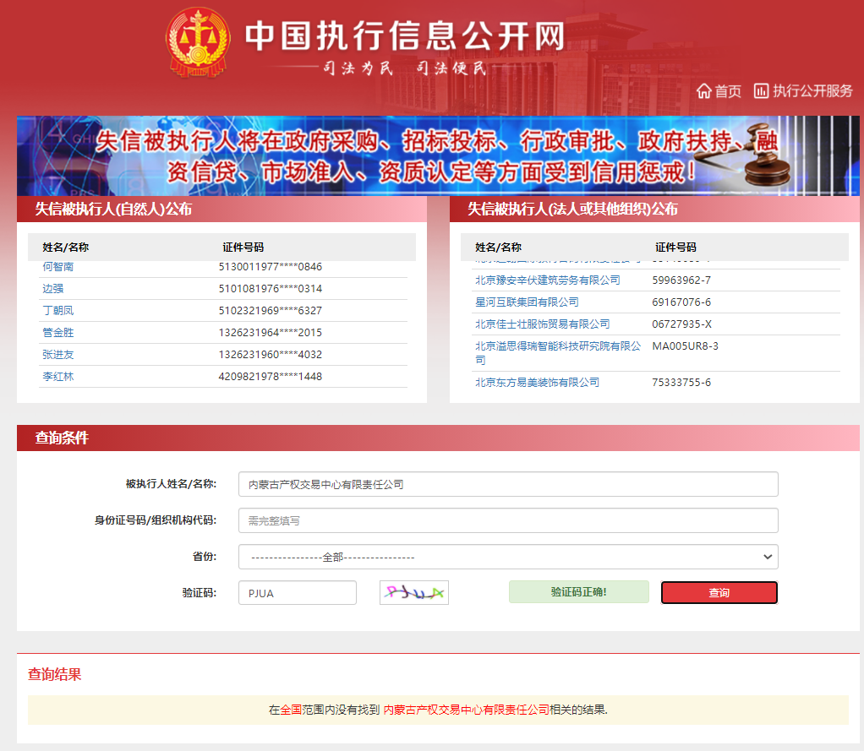
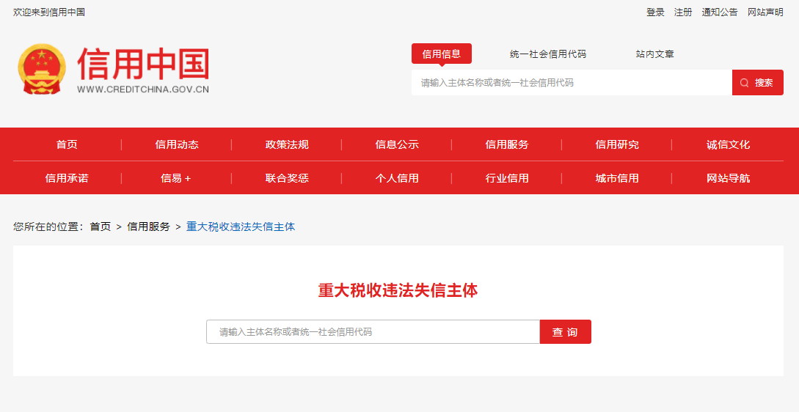
- 供应商的法定代表人或负责人为同一人或者存在控股、管理关系的不同供应商，不得参加同一标段或者未划分标段的同一采购项目竞价（提供承诺函）；
插入扫描件（示例如下）
承诺函
（采购人）：
我公司承诺满足以下要求：
供应商的法定代表人或负责人为同一人或者存在控股、管理关系的不同供应商，不得参加同一标段或者未划分标段的同一采购项目竞价。
如出现上述情况，采购人有权取消成交供应商的成交资格。
特此承诺。

供应商全称（加盖公章）：

法定代表人或代理人签字或签章：
年 月 日
四、供应商具有提供医疗机构执业许可证；
插入扫描件
五、供应商具有省级及以上健康主管部门颁发的职业卫生技术服务机构资质证书；
插入扫描件
六、根据西乌珠穆沁旗卫生健康委员会文件西卫健字发(2024)133号《关于加强职业卫生技术服务和职业健康检查机构监管工作的通知》供应商须在西乌珠穆沁旗疾控中心卫生监督站登记；通过后方可参与投标报价；（提供承诺函）
插入扫描件（示例如下）
承诺函
（采购人）：
我公司承诺满足以下要求：
在西乌珠穆沁旗疾控中心卫生监督站登记；通过后方可参与投标报价
如出现上述情况，采购人有权取消成交供应商的成交资格。
特此承诺。

供应商全称（加盖公章）：

法定代表人或代理人签字或签章：
年 月 日
七、《竞价授权报名表》按要求填写完整。
竞价授权报名表
本人 （身份证号： ）系 的法定代表人/负责人，现委托 （身份证号： ）为我公司代理人。代理人根据授权，以我公司名义参加 项目（项目编号： ）一切采购活动中的资格审查资料的签署、澄清、说明、补正、递交、撤回、修改和处理有关事宜，其法律后果由我公司承担。我公司针对本项目，做出如下承诺：
- 我公司提供工程、货物或服务质量标准符合公告要求，完全能满足采购人要求，如若无法满足要求，我公司将对此负全部责任。
- 若我公司成交，将按要求在成交通知书发出后5个工作日/3个工作日内向采购组织方交纳服务费，否则采购组织方有权从我公司报价保证金中扣除。
- 我公司与采购人不存在可能影响采购公正性的利害关系。
法定代表人/负责人身份证正面 | 法定代表人/负责人身份证正面
代理人身份证正面 | 代理人身份证反面

供应商详细通讯地址（服务费发票/成交通知书按此地址邮寄）
代理人姓名
代理人联系方式
E-mail （电子邮箱）
服务费发票类型 | 增值税专用发票 增值税普通发票

供应商全称（加盖公章）：

日期：
八、《分项报价表》按要求填写完整。
序号 | 检查项目 | 人数 | 单价（元） | 合计价格（元） | 备注
1 | 内科常规 | 1312
2 | 耳鼻喉常规 | 1312
3 | 血压 | 1312
4 | 电测听 | 1312
5 | 胸透检查 | 1312
6 | 血常规 | 1312
7 | 尿常规 | 1312
8 | 肺功能 | 1312
9 | 心电图 | 1312
10 | 肝功五项 | 1312
11 | 彩超（肝、胆、脾、肾） | 1312
12 | 血糖 | 1312
13 | 尿砷 | 57 |  |  | 接触危害因素“砷化氢”必检项目
14 | 血清葡萄糖-6-磷酸脱氢酶缺乏症筛查试验 | 57 |  |  | 接触危害因素“砷化氢”必检项目
15 | 尿镉 | 7 |  |  | 接触危害因素“镉”岗前、岗中必检项目
16 | 尿铅 | 61 |  |  | 接触危害因素“铅”岗前、岗中必检项目
17 | 肾功能三项 | 538 |  |  | 接触危害因素“一氧化碳、酸雾、高温”岗前、岗中选检项目
18 | 神经系统常规检查 | 187 |  |  | 接触危害因素“铅、一氧化碳”岗前、岗中必检项目
19 | 口腔科常规检查 | 252 |  |  | 接触危害因素“酸雾”岗前、岗中必检项目
20 | 眼科常规检查 | 252 |  |  | 接触危害因素“酸雾”岗前、岗中必检项目
合计（元）
注：1、不按此分项报价表报价或缺项、漏项的属于无效报价；
- 报价超出最高限价属于无效报价；
- 报价以“元”为单位，如需保留小数位，按照四舍五入保留两位小数。
注：1、供应商应在报价截止时间前将以上资料扫描为一个文件（要求提供原件的扫描件或复印件加盖公章扫描件）并按采购公告要求线上递交：
- 扫描文件命名要求：“项目编号+单位名称”。
3、以上格式仅供参考，供应商须仔细阅读网上竞价公告中的供应商资格审查标准，并按要求将所有供应商资格审查资料制作于本格式中，如有遗漏，导致的相应后果由供应商自行承担。

